# Л10. Деплой сервисов в k8s (minikube)

Харисов Ринат ПМИ-5

Скачиваем и инсталлируем kubectl:



 Скачиваем и инсталлируем minikube:



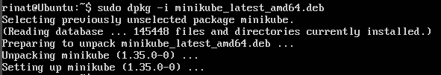

Добавляем себе права и отключаем своп:



Запускаем minikube в режиме однонодового кластера:

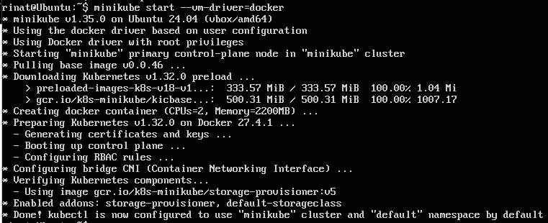

Проверяем работу:

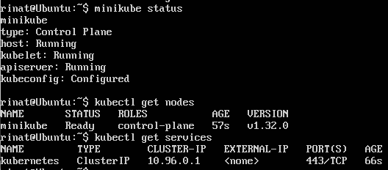

Копируем конфиг k8s и сертификаты minikube из vm на хостовую машину:

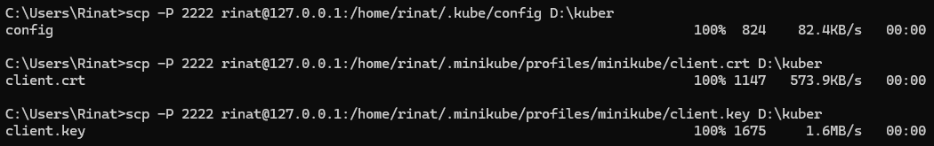

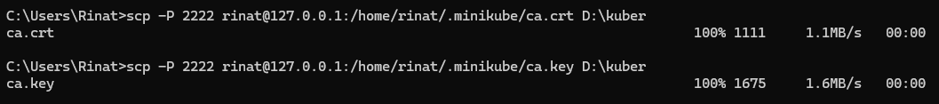

Пробрасываем порт для подключения к k8s внутри вм:



Пробрасываем порт внешнего адреса вм в сторону эмулятора k8s:



Подготавливаем структуру:

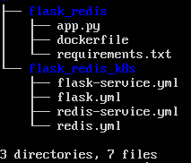

Модифицируем приложение flask:

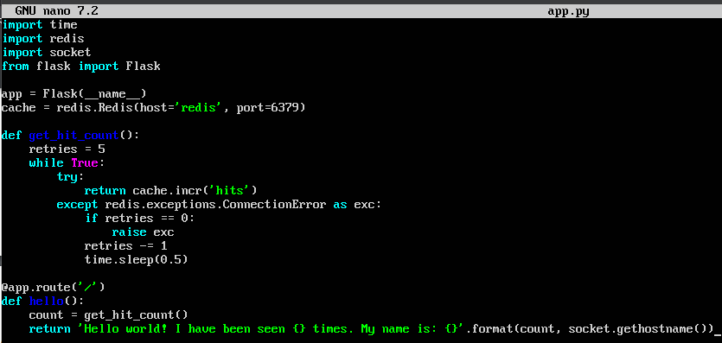

Готовим образы контейнеров и делаем их доступными в кластере k8s:





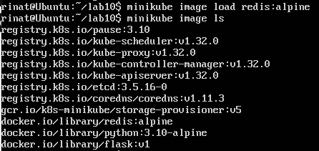

Готовим описания (манифесты) для каждого сервиса

Flask:

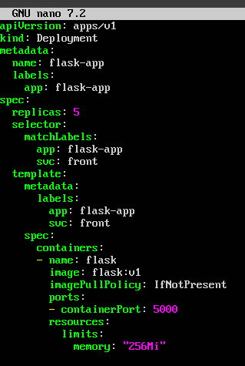

Flask-service:

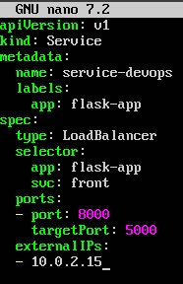

Redis:

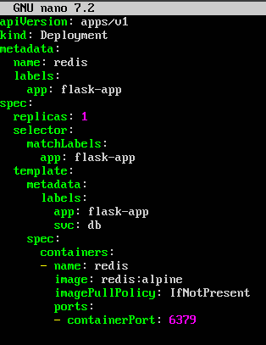

Redis-service:

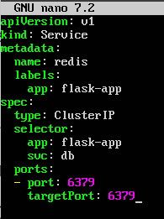

Применяем манифесты:

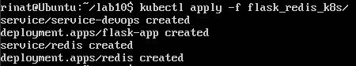

Проверяем работу:

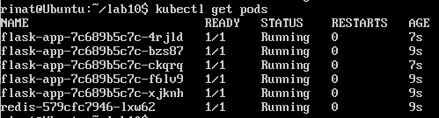

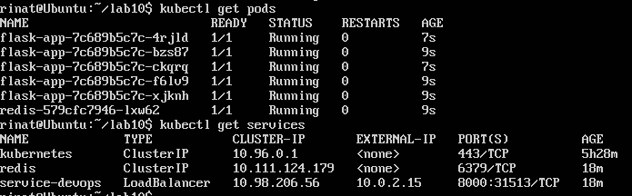

Разрешаем проброс трафика вм внутрь minikube:

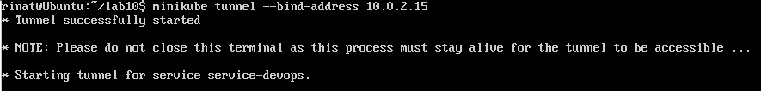

Проверяем в браузере:

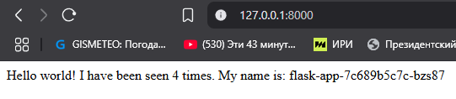

Обновляем приложение на новую версию:

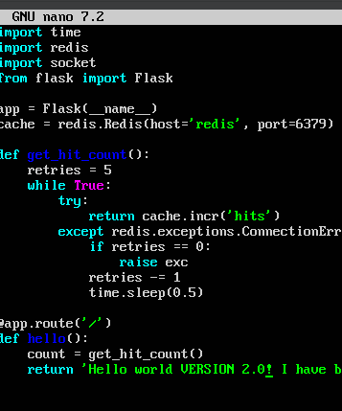

Пересобираем образ с новым тегом:



Обновляем на новый образ:



Проверяем и видим, что версия изменилась:

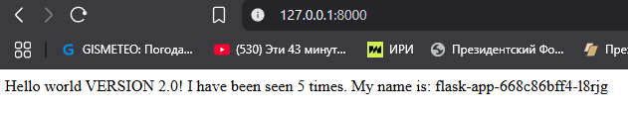

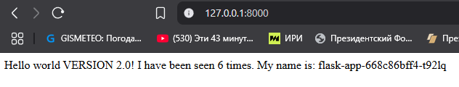

Видим, что старые версии подов заменяются на новые:

